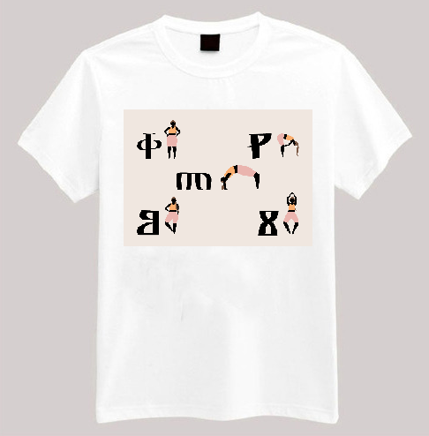
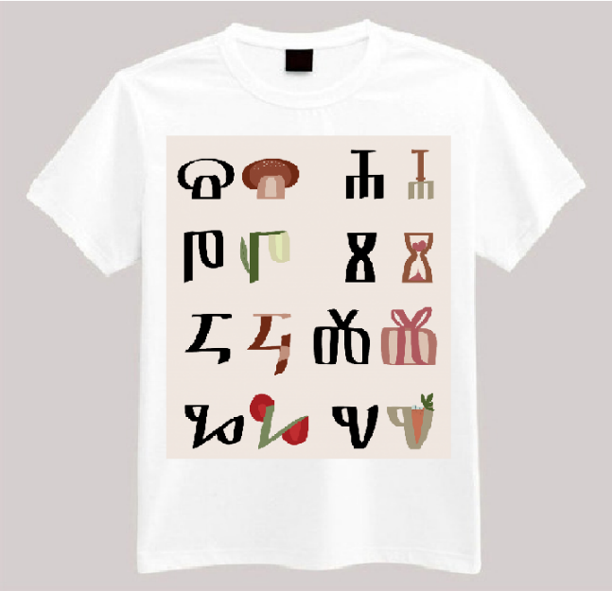
U sklopu ovog zadatka osmislio sam majice koje prikazuju slova glagoljice i stvari na koje podsjećaju pored njih poput prve slike, dok na drugoj slici također imamo slova glagoljice te pored njih vježbe yoge koje podsjećaju na ta slova.
Na prvoj majici (slici) slovo S na glagoljici predstavlja gljivu, slovo A grablje, slovo P visibabu, slovo I pješčani sat, slovo K broj četiri, slovo Ž dar s mašnicom, slovo G trešnje i slovo C sok u čašici.
Glagoljica je kodno pismo. U svakom slovu nalazi se duboka simbolika prepoznatljiva njenim čitateljima. Tako da možemo reći da se glagoljicom komuniciralo emocijama.

